实验任务书（实验一）

实验报告要求：
- 列出所有的SQL语句和源代码；
- 程序要求有适当的注释；
- 实验报告提交电子档。

实验内容：
- 用SQL语句创建数据库CAP_学号尾4位，数据文件名为CAPData_学号尾4位.mdf，数据文件的初始存储空间大小为50M，最大存储空间为500M，存储空间自动增长量为10M。
- 在CAP_学号尾4位数据库中用SQL语句创建下面的4张表，合理设计每个字段的数据类型，建立主键与外键约束。表Products_学号尾4位中的Price字段不允许为空。表Customers_学号尾4位的discnt字段取值范围在[0,30]之间。利用SQL语句向表中添加如下数据：

Customers_学号尾4位
cid | cname | city | discnt
C001 | TipTop | Duluth | 10.00
C002 | Basics | Dallas | 12.00
C003 | Allied | Dallas | 8.00
C004 | ACME | Duluth | 8.00
C005 | Oriental | Kyoto | 6.00
C006 | ACME | Kyoto | 0.00
C学号尾3位 | 自己姓名 | Changsha | 20.00

Products_学号尾4位
Pid | pname | city | quantity | price
P01 | comb | Dallas | 111400 | 0.50
P02 | brush | Newark | 203000 | 0.50
P03 | razor | Duluth | 150600 | 1.00
P04 | Pen | Duluth | 125300 | 1.00
P05 | pencil | Dallas | 221400 | 1.00
P06 | folder | Dallas | 123100 | 2.00
P07 | case | Newark | 100500 | 1.00

Agents_学号尾4位
Aid | aname | city | percent
A01 | smith | New York | 6
A02 | Jones | Newark | 6
A03 | Brown | Tokyo | 7
A04 | Gray | New York | 6
A05 | Otasi | Duluth | 5
A06 | Smith | Dallas | 5
A学号尾2位 | 自己姓名 | Changsha | 10

Orders_学号尾4位
Ordno | month | cid | aid | pid | qty | dollars
1011 | Jan | C001 | A01 | P01 | 1000 | 450.00
1012 | Jan | C001 | A01 | P01 | 1000 | 450.00
1019 | Feb | C001 | A02 | P02 | 400 | 180.00
1017 | Feb | C001 | A06 | P03 | 600 | 540.00
1018 | Feb | C001 | A03 | P04 | 600 | 540.00
1023 | Mar | C001 | A04 | P05 | 500 | 450.00
1022 | Mar | C001 | A05 | P06 | 400 | 720.00
1025 | Apr | C001 | A05 | P07 | 800 | 720.00
1013 | Jan | C002 | A03 | P03 | 1000 | 880.00
1026 | May | C002 | A05 | P03 | 800 | 704.00
1015 | Jan | C003 | A03 | P05 | 1200 | 1104.00
1014 | Jan | C003 | A03 | P05 | 1200 | 1104.00
1021 | Feb | C004 | A06 | P01 | 1000 | 460.00
1016 | Jan | C004 | A01 | P01 | 1000 | 500.00
1020 | Feb | C005 | A03 | P07 | 600 | 600.00
1024 | Mar | C006 | A06 | P01 | 800 | 400.00

- 利用系统预定义的存储过程sp_helpdb查看数据库的相关信息，例如所有者、大小、创建日期等。
- 利用系统预定义的存储过程sp_helpconstraint查看表中出现的约束（包括Primary key, Foreign key, check constraint, default, unique）。
- 创建一张表Orders_Jan_学号尾4位，表的结构与Orders_学号尾4位相同，将Orders表中month为‘Jan’的订单记录复制到表Orders_Jan中。
- 将Orders_学号尾4位表中month为‘Jan’的订单记录全部删掉。
- 对曾经下过金额（dollars）大于500的订单的客户，将其discnt值增加2个百分点（+2）。
- 写一段TSQL程序，向表Orders_学号尾4位中增加5000条记录，要求订单尽可能均匀地分布在12个月中。
- 在表Orders_学号尾4位的’month’字段上建立索引。
- 创建一个视图order_month_summary_学号尾4位，视图中的字段包括月份、该月的订单总量和该月的订单总金额。基于视图order_month_summary_学号尾4位，查询第一季度各个月份的订单总量和订单总金额。

实验任务书（实验二）
实验报告要求：
- 列出所有的SQL语句和源代码；
- 程序要求有适当的注释；
- 实验报告提交电子档。

实验内容：
一、熟悉示例数据库
- 修改给定的SQL Script，将各类对象名尾后增加_学号尾4位，然后运行修改后的SQL Script，建立数据库GlobalToyz_学号尾4位。
- 创建数据库关系图，了解表的结构。
- 在Orders_学号尾4位表中增加1000笔订单数据，注意与其它表之间的关系。
- 在Orders_学号尾4位表中新增数据之后，更新PickofMonth_学号尾4位表。

二、查询、更新数据库
- 查找属于California和Florida州的顾客的名、姓和emailID。
- 查找定单号码、顾客ID，定单的总价值，并以定单的总价值的升序排列。
- 查找在orderDetail_学号尾4位表中vMessage为空值的行。
- 查找玩具名字中有“Racer”字样的所有玩具的基本资料。
- 根据2016年的玩具销售总数，查找“Pick of the Month”玩具的前五名玩具的ID。
- 根据OrderDetail_学号尾4位表，查找玩具总价值大于￥50的定单的号码和玩具总价值。
- 查找一份包含所有装运信息的报表，包括：Order Number, Shipment Date, Actual Delivery Date, Days in Transit. (提示：Days in Transit = Actual Delivery Date – Shipment Date)
- 查找所有玩具的名称、商标和种类（Toy Name, Brand, Category）。
- 查找玩具的名称和所有玩具的购物车ID。如果玩具不在购物车中，也需在结果中出现。
- 以下列格式查找所有购物者的名字和他们的简称：（Initials, vFirstName, vLastName）,例如Angela Smith的Initials为A.S。
- 查找所有玩具的平均价格，并舍入到整数。
- 查找所有购买者和收货人的名、姓、地址和所在城市，要求保留结果中的重复记录。
- 查找没有包装的所有玩具的名称。（要求用子查询实现）
- 查找已收货定单的定单号码以及下定单的时间。（要求用子查询实现）
- 查找一份基于Orderdetail_学号尾4位的报表，包括cOrderNo,cToyId和mToyCost，记录以cOrderNo升序排列，并计算每一笔定单的玩具总价值。
- 查找从来没有下过订单的顾客。
- 删除“Largo”牌的所有玩具。

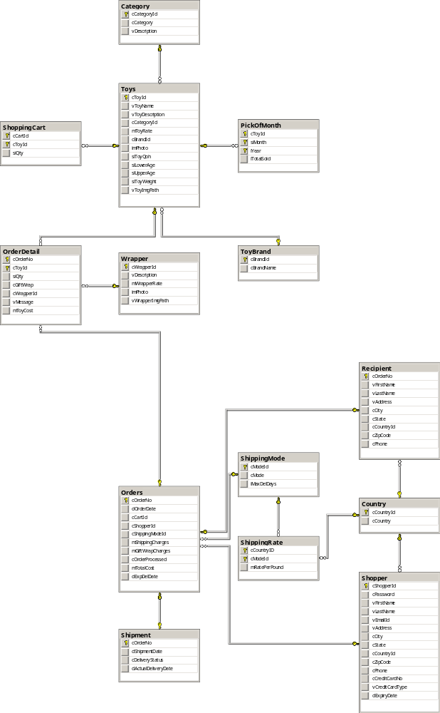

实验任务书（实验三、实验四）

实验报告要求：
- 列出所有的SQL语句和源代码；
- 程序要求有适当的注释；
- 实验报告提交电子档。

实验内容（一）：存储过程与触发器
- 创建一个称为prcCharges_学号尾4位的存储过程，它返回某个定单号的装运费用和包装费用。
- 创建一个称为prcHandlingCharges_学号尾4位的过程，它接收定单号并显示经营费用。PrchandlingCharges_学号尾4位过程应使用prcCharges_学号尾4位过程来得到装运费和礼品包装费。
提示：经营费用=装运费+礼品包装费
- 在OrderDetail_学号尾4位上定义一个触发器，当向OrderDetail_学号尾4位表中新增一条记录时，自动修改Toys_学号尾4位表中玩具的库存数量（siToyQoh）。
- Orders_学号尾4位表是GlobalToyz_学号尾4位数据库里的一张核心的表，对这张表上做的任何更新动作（增、删、改）都需要记录下来，这是数据库审计（Audit）的基本思想。要求设计一张表存储对Orders_学号尾4位表的更新操作，包括操作者、操作时间、操作类型、更新前的数据、更新后的数据。设计触发器实现对Orders_学号尾4位表的审计。
- 编写代码，分析玩具和地域的关系，例如哪个城市的购买者对哪一种、哪一类或哪一个品牌的玩具更有兴趣。这道题是个开放的题目，同学们可以按照自己的理解从不同的角度进行分析。实验报告中需给出代码、结果截图和对分析结果的文字描述。

实验内容（二）：视图、事务与游标
- 定义一个视图，包括定单的编号、时间、金额以及收货人的姓名、国家代码和国家名称。
- 基于（1）中定义的视图，查询所有国家代码为‘001’的收货人的姓名和他们所下定单的笔数及定单的总金额。
视图定义如下：
CREATE VIEW vwOrderWrapper_学号尾4位
AS
SELECT cOrderNo, cToyId, siQty, vDescription, mWrapperRate
FROM OrderDetail_学号尾4位 JOIN Wrapper_学号尾4位
ON OrderDetail_学号尾4位.cWrapperId = Wrapper_学号尾4位.cWrapperId

执行以下更新命令并分析该命令的执行结果。
UPDATE vwOrderWrapper_学号尾4位
SET siQty = 2, mWrapperRate = mWrapperRate + 1
WHERE cOrderNo = ‘000001’

- 在GlobalToyz_学号尾4位数据库里创建一个用户，用户名为user_xxxx（你的学号）。通过视图限制该用户只能访问Orders_学号尾4位表中2017年以前的数据。
- 当购物者确认定单时，应该包含下面的步骤：
（1）产生新的定单号（要求创建一个存储过程，用于产生新定单号）。
（2）定单号，当前日期，购物车ID，和购物者ID应该加到Orders表中。
（3）定单号，玩具ID和数量应加到OrderDetail表中。
（4）在OrderDetail_学号尾4位表中更新玩具成本。（提示：Toy cost = Quantity * Toy Rate）。
（5）从ShoppingCart_学号尾4位表中将本次已购买的玩具删除。
将上述步骤定义为一个事务。编写一个过程以购物车ID和购物者ID为参数，实现这个事务。（提示：首先需要修改表ShoppingCart_学号尾4位的结构，在表中新增一个字段‘Status’。该字段取值为1，表示该玩具为本次下订单时要购买的玩具，并产生一些模拟数据。）
- 编写一个程序显示每天的定单状态。如果当天的定单值总合大于150，则显示“High sales”,否则显示”Low sales”。要求列出日期、定单状态和定单总价值。（要求用游标实现）
- 基于表Orders_学号尾4位和Shopper_学号尾4位，以下列格式生成报表：
购货人ID XXX 购货人姓名 XXX
购货人地址 XXXXXX
定单号XXX 定单时间XXX 定单金额XXX
定单号XXX 定单时间XXX 定单金额XXX

